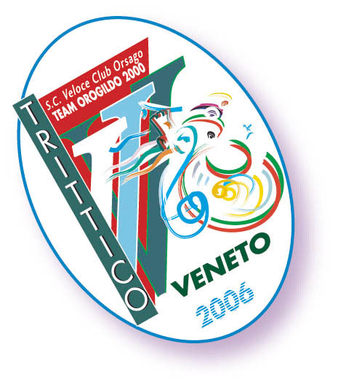
GIOVEDI’ IL VIA AL “3° TRITTICO VENETO” JUNIORES
Scatterà con un cronoprologo in notturna da Le Bandie.
Tra i 180 in gara anche l’iridato Diego Ulissi e gli azzurrini di De Candido

COMUNICATO STAMPA

TREVISO, 5 settembre 2006 – Scatterà giovedì 7 settembre con un cronoprologo in notturna la 3° edizione del “Trittico Veneto”, gara nazionale a tappe del calendario Juniores.
I 180 corridori al via – tra i quali svettano il campione del mondo Diego Ulissi e gli altri azzurrini del Ct Rino De Candido – si sfideranno per conquistare la prima maglia rossa di leader “Mino Bariviera” in una sfida contro il tempo particolarmente suggestiva. Teatro del cronoprologo, che scatterà alle ore 19.30, sarà infatti il Lago Le Bandie, nell’omonima località che ospiterà tra l’altro i campionati del mondo di ciclocross nel 2008. Gli atleti costeggeranno il lago percorrendo 1.500 metri comprendenti a metà tracciato uno strappo piuttosto impegnativo in salita.

La manifestazione organizzata da Vc Orsago e Team Orogildo 2000 proseguirà poi venerdì con la prima tappa in linea compresa interamente in territorio friulano, con partenza da Prata di Pordenone e arrivo a Brugnera dopo aver scollinato sul Gpm del Castello di Caneva che a fine giugno ha ospitato la prova tricolore di categoria.

gDa Brugnera il gruppo ripartirà poi per la seconda tappa il cui traguardo sarà posto a Vittorio Veneto dopo 105 chilometri infarciti di due passaggi sul Gpm di Tarzo e uno sul San Lorenzo, “tetto” del Trittico con i suoi 416 metri. Tutta trevigiana infine la terza e ultima tappa in linea, con partenza e arrivo ad Orsago, due passaggi sulla salita di Montaner e uno al Gpm di Castello Roganzuolo. Per un totale di 304,3 chilometri.

Numerosissima e qualificata, dunque, la partecipazione, con al via 180 corridori in rappresentanza di 36 squadre (5 atleti ciascuna), tra cui la rappresentativa della Bielorussia, il club sloveno Sava Krany e, soprattutto, la nazionale del Ct Rino De Candido con gli azzurrini capitanati dal campione del mondo Diego Ulissi e dai campioni europei della pista Marco Coledan ed Elia Viviani, affiancati da Matteo Belli ed Enrico Magazzini.

Il “Trittico Veneto” assegnerà per il terzo anno anche il “Memorial Vendramino ‘Mino’ Bariviera”, in ricordo del possente passista di Conegliano, professionista dal ’61 al ’67, e vincitore di 6 tappe al Giro d’Italia, della Milano-Vignola ’62 e del Gp Prato ’63. Un apposito traguardo a premio lo celebrerà ufficialmente nel corso della seconda tappa, al passaggio nella sua Conegliano. All’ex campione trevigiano sarà dedicata anche la Maglia rossa di leader della classifica generale.

In allegato: elenco iscritti e planimetria del cronoprologo.

UFFICIO STAMPA “TRITTICO VENETO”
Paola Argelli, 335.5349550, argellip@libero.it

